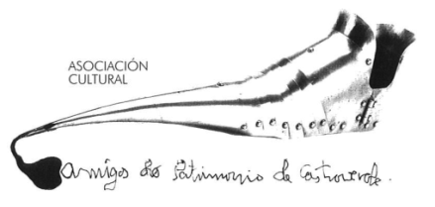 | Asociación Amigos do Patrimonio de Castroverde  CIF 27.329.226; Nº Insc. 8993  Travesía de Montecubeiro, 38 - 27120 Castroverde – Lugo  Tlf. 659 52 39 60  -http://amigosdopatrimoniodecastroverde.gal/  -https://www.facebook.com/Asociación-Amigos-do-Patrimonio-de-Castroverde-929206073837352/  -amigospatrimoniodecastroverde@gmail.com

BREVE RESUMO DA CONCENTRACIÓN DA PLATAFORMA “EÓLICA ASÍ NON” E DO ROTEIRO REALIZADOS NO DÍA DAS MONTAÑAS
Domingo, 10 de decembro - 2023

Como estaba previsto, comezamos coa concentración ás 12 diante do Edificio Multiusos da Xunta onde nos concentramos ducias de persoas para reclamar outro xeito, outro modelo con respecto a implantación da enerxía eólica. Durante o acto proclamárons evarias consignas, deuse lectura dun manifesto e interpretouse“EÓLICOS NON”, unha cantiga que comezaba“Vivan as nosas montañas”.
Pola tarde, parte dos asistentes á concentración desprazámonos á parroquia de Barredo (Castro verde), onde,despois de xantar, fixemos un percorrido polos montes desta parroquia. Partindo da escola subimos pola costa para achegarnos a Pena Branca, desde onde se poden ver diversos lugares de Castro Verde (A Meda, Vilafrío, O Sabugueiro, Vilaxurxo, Soutomerille), así como do Corgo e de Lugo. Logo achegámonos a outros cumios próximos da Serra de Outeiro Maior –O Pico e a Pena do Campanario-, baixamos ao Cruceiro e, por Vilar dos Naraos, voltamos a Barredo.
A carón destes cumios queren colocar varios muíños de vento e evacuar a enerxía ata a estación de Monciro, ao longo duns seis quilómetros de distancia, precisando a colocación dunhas corenta torretas e cableado, …unha barbaridade que, de chegar a executarse, vai afectar a veciños de Castroverde e Lugo e viandantes do Camiño Primitivo, e ao noso patrimonio cultural e natural.
Saúde, Terra, Lingua e Patrimonio

